 | BỘ NÔNG NGHIỆP VÀ MÔI TRƯỜNG  TRƯỜNG CAO ĐẲNG CƠ ĐIỆN VÀ NÔNG LÂM PHÚ THỌ  Địa chỉ: 217 đường Đào Giã –Xã Thanh Ba - Tỉnh Phú Thọ  ĐT: 02106.589.629; Email: truong_cdcdnlpt@mae.gov.vn.  Website: www.pcema.edu.vn

QUY TRÌNH KHẢO SÁT DOANH NGHIỆP,
ĐƠN VỊ SỬ DỤNG LAO ĐỘNG

Mã hóa | : QT42/TTTS&GTVL
Ban hành lần | :
Hiệu lực từ ngày | : …./…/20

Chữ ký | Người soạn thảo | Người kiểm tra | Người phê duyệt
Họ và tên | Nguyễn Thái Việt | Lê Đức Vũ | Trần Thị Thúy Lan
Chức danh | P.Giám đốc TTTS&GTVL | Phó hiệu trưởng | Hiệu trưởng

QUY TRÌNH KHẢO SÁT DOANH NGHIỆP,
ĐƠN VỊ SỬ DỤNG LAO ĐỘNG

A- MỤC ĐÍCH VÀ PHẠM VI ÁP DỤNG
1. Mục đích:
Quy định các bước cần thực hiện việc tổ chức khảo sát doanh nghiệp để tiếp nhận thông tin phản hồi từ doanh nghiệp về nhu cầu nhân lực, đánh giá về nội dung, chương trình, chất lượng đào tạo, để nắm bắt các thông tin nhằm bổ sung, điều chỉnh chương trình đào tạo cho phù hợp với nhu cầu sử dụng lao động của doanh nghiệp.
2. Phạm vi áp dụng:
Toàn trường, doanh nghiệp có sử dụng lao động được đào tạo tại trường.

B- ĐỊNH NGHĨA VÀ TỪ VIẾT TẮT

1. Định nghĩa: Không

2. Từ viết tắt
TTTS&GTVL | Trung tâm Tuyển sinh & Giới thiệu việc làm
DN | Doanh nghiệp
GVCN | Giáo viên chủ nhiệm
HSSV | Học sinh sinh viên

C- NỘI DUNG
- Liệt kê các bước hoạt động
Stt | Tên bước công việc | Nội dung | Bộ phận/Người thực hiện | Kết quả đạt được
 | Lập kế hoạch khảo sát | Xây dựng kế hoạch khảo sát, phiếu khảo sát | TTTS&GTVL | Dự thảo kế  hoạch
 | Phê duyệt | Phê duyệt kế hoạch hoặc yêu cầu chỉnh sửa, bổ sung | Hiệu trưởng | Kế  hoạch
 | Liên hệ doanh nghiệp | - GVCN liên hệ HSSV, lập danh sách doanh nghiệp tuyển dụng HSSV của lớp, cung cấp thông tin cho TTTS&GTVL.  - TTTS&GTVL liên hệ trao đổi nội dung khảo sát DN, gửi phiếu khảo sát | TTTS&GTVL, khoa, GVCN | Danh sách DN tuyển dụng HSSV lớp …
 | Cung cấp thông tin | Doanh nghiệp cung cấp thông tin khảo sát (trả lời phỏng vấn trực tiếp, điền phiếu thông tin bản cứng hoặc online) | Doanh nghiệp | Phiếu khảo sát đã được điền hoặc nội dung trả lời phỏng vấn
 | Thu thập và xử lý thông tin | Thu thập nội dung trả lời phỏng vấn, phiếu khảo sát Nhập liệu, thống kê và phân tích dữ liệu. | TTTS&GTVL | Bảng tổng hợp
 | Tổng hợp, báo cáo kết quả | Tổng hợp nội dung trả lời phỏng vấn, viết báo cáo kết quả khảo sát | TTTS&GTVL | Báo cáo kết quả khảo sát
 | Duyệt | Ký duyệt báo cáo | Hiệu trưởng
 | Lưu hồ sơ | Lập hồ sơ lưu trữ | TTTS&GTVL | Hồ sơ lưu trữ

2. Nhóm công việc theo chu trình P - D - C - A
STT | Tên bước công việc | Bộ phận/Người thực hiện | Nhóm công việc
 | Lập kế hoạch khảo sát | TTTS&GTVL | Chuẩn bị
 | Phê duyệt kế hoạch | Hiệu trưởng | Chuẩn bị
 | Liên hệ doanh nghiệp | TTTS&GTVL | Thực hiện
 | Cung cấp thông tin | Doanh nghiệp | Thực hiện
 | Thu thập và xử lý thông tin | TTTS&GTVL | Thực hiện
 | Tổng hợp, báo cáo kết quả | TTTS&GTVL | Kết quả
 | Duyệt | Hiệu trưởng | Kết quả
 | Lưu hồ sơ | TTTS&GTVL | Lưu trữ

3. Lưu đồ

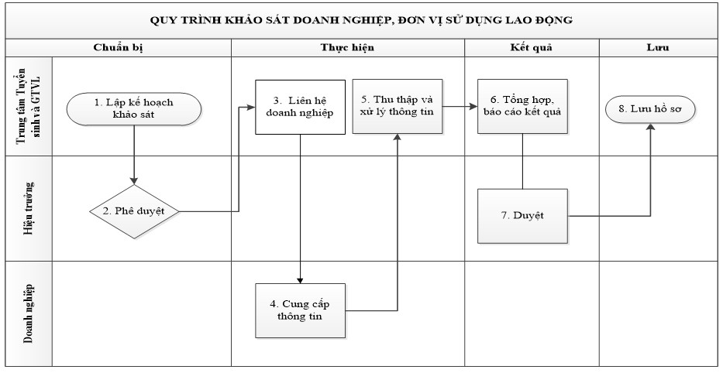
4. Đặc tả
Stt | Tên bước công việc | Nội dung | Bộ phận/ Người thực hiện | Bộ phận/ Người phối hợp thực hiện | Kết quả đạt được | Hạn hoàn thành | Biểu mẫu/ hồ sơ
 | Lập kế hoạch khảo sát | Xây dựng kế hoạch khảo sát , mẫu phiếu khảo sát theo nội dung cần khảo sát | TTTS&GTVL | Các khoa chuyên môn | Dự thảo Kế  hoạch | 1 tuần
 | Phê duyệt | Hiệu trưởng ký duyệt hoặc  Yêu cầu chỉnh sửa, bổ sung | Hiệu trưởng | TTTS&GTVL | Kế  hoạch | 2 ngày
 | Liên hệ doanh nghiệp | - GVCN liên hệ HSSV, lập danh sách doanh nghiệp tuyển dụng HSSV của lớp, cung cấp thông tin cho TTTS&GTVL.  - TTTS&GTVL liên hệ trao đổi nội dung khảo sát DN, gửi phiếu khảo sát | GVCN, khoa,  TTTS&GTVL | Doanh nghiệp | Danh sách doanh nghiệp tuyển dụng HSSV | 02 tuần sau khi kế hoạch được duyệt | BM/QT42/TTTS&GTVL/01
 | Cung cấp thông tin | Doanh nghiệp trả lời phỏng vấn trực tiếp, điền phiếu thông tin | Doanh nghiệp | TTTS&GTVL | Phiếu khảo sát đã được điền/ Nội dung trả lời phỏng vấn | 02 tuần
 | Thu thập và xử lý thông tin | Thu thập nội dung trả lời phỏng vấn, phiếu khảo sát Nhập liệu, thống kê và phân tích dữ liệu. | TTTS&GTVL |  | Bảng tổng hợp thông tin khảo sat | 01 tuần sau khi hoàn tất khảo sát DN
 | Tổng hợp, báo cáo kết quả | Tổng hợp nội dung trả lời phỏng vấn, viết báo cáo kết quả khảo sát | TTTS&GTVL |  | Báo cáo kết quả khảo sat | 01 tuần sau khi tổng hợp xử lý số liệu
 | Duyệt | Ký duyệt báo cáo | Hiệu trưởng |  | Báo cáo
 | Lưu hồ sơ | Lập hồ sơ lưu trữ | TTTS&GTVL |  | Hồ sơ lưu trữ

5. Hồ sơ lưu trữ
Stt | Tên biếu mẫu/ hồ sơ | Bộ phận lưu trữ | Thời gian lưu trữ
1 | Danh sách DN tuyển dụng HSSV | TTTS&GTVL | 3 năm
2 | Phiếu khảo sát doanh nghiệp | TTTS&GTVL | 3 năm
3 | Kế hoạch khảo sát doanh nghiệp | TTTS&GTVL | 3 năm
4 | Báo cáo khảo sát doanh nghiệp | TTTS&GTVL | 3 năm

6. Các biểu mẫu/Hướng dẫn kèm theo
Stt | Tên biểu mẫu/ hướng dẫn | Mã hóa
 | Danh sách doanh nghiệp tuyển dụng HSSV | BM/QT42/TTTS&GTVL/01
 | Phiếu khảo sát doanh nghiệp | Không mã hoá
 | Kế hoạch khảo sát doanh nghiệp | Không mã hóa
 | Báo cáo khảo sát doanh nghiệp | Không mã hóa

